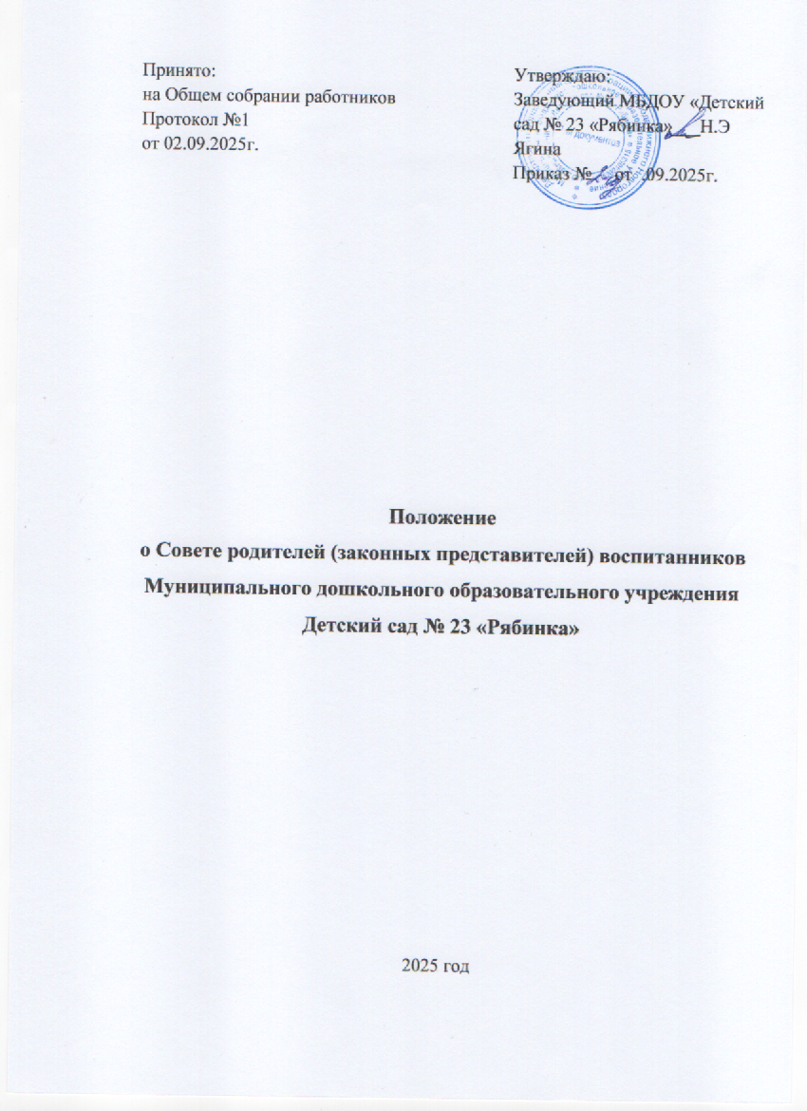

1. Общие положения
1.1. Настоящее Положение о Совете родителей (законных представителей) воспитанников является локальным нормативным актом, разработано для муниципального дошкольного образовательного учреждения Детский сад № 23 «Рябинка» (далее –ДОУ) в соответствии с Федеральным законом от 29.12.2012 № 273-ФЗ «Об образовании в Российской Федерации» с изменениями от 28 февраля 2025 года, Семейным кодексом Российской Федерации, Приказом Министерства просвещения Российской Федерации от 31 июля 2020 г. № 373 «Об утверждении Порядка организации и осуществления образовательной деятельности по основным общеобразовательным программам - образовательным программам дошкольного образования», Федеральным законом от 08.05.10 № 83-ФЗ «О внесении изменений в отдельные законодательные акты Российской Федерации в связи с совершенствованием правового положения государственных (муниципальных) учреждений» с изменениями от 25 января 2024 года, Конвенцией ООН о правах ребенка, с Уставом ДОУ и регламентирует отношения между ДОУ и родительской общественностью – родителями (законными представителями) несовершеннолетних обучающихся ДОУ и определяет структуру, срок полномочий, компетенцию, порядок формирования и деятельности Совета родителей, порядок принятия решения и их исполнения.
1.2. Данное Положение о Совете родителей (законных представителей) воспитанников обозначает основные задачи, функции, права и ответственность Совета, определяет организацию управления и работы, делопроизводство, а также регламентирует создание, ликвидацию и реорганизацию Совета родителей (законных представителей) воспитанников дошкольного образовательного учреждения.
1.3. Совет родителей (законных представителей) воспитанников является постоянным коллегиальным органом общественного самоуправления ДОУ, создается в целях учета мнения родителей (законных представителей) воспитанников по вопросам управления детским садом и при принятии локальных нормативных актов, затрагивающих права и законные интересы воспитанников и их родителей (законных представителей). Создается по инициативе родителей (законных представителей) воспитанников, действует в целях развития и совершенствования образовательной и воспитательной деятельности, взаимодействия родительской общественности и дошкольного образовательного учреждения.
1.4. В состав совета родителей (законных представителей) воспитанников входят представителя - родители (законные представители) воспитанников, по одному человеку от каждой группы. Представители в совет родителей детского сада избираются ежегодно на родительских собраниях по группам в начале учебного года.
1.5. Совет родителей (законных представителей) воспитанников осуществляет деятельность в ДОУ на основании Положения о Совете родителей (законных представителей) воспитанников и правомочен выносить решения при наличии на заседании не менее половины своего состава. Решения принимаются простым большинством голосов.
1.6. Из своего состава Совет родителей (законных представителей) воспитанников избирает председателя (в зависимости от численного состава могут избираться заместители председателя, секретарь).
1.7. Совет родителей (законных представителей) воспитанников работает по разработанному и принятому им регламенту работы и плану, которые согласуются с заведующим.
1.8. Осуществление членами Совета родителей (законных представителей) воспитанников своих функций производится на безвозмездной основе.
1.9. Решения Совета родителей (законных представителей) воспитанников рассматриваются на Педагогическом совете и при необходимости на Общем собрании работников. О своей работе Совет родителей (законных представителей) воспитанников отчитывается перед Родительским собранием не реже двух раз в год.
1.10. Решения Совета (законных представителей) воспитанников являются рекомендательными. Обязательными для исполнения являются только те решения, в целях реализации которых, издается приказ по дошкольному образовательному учреждению.

2. Цели и задачи Совета родителей
2.1. Целью Совета родителей (законных представителей) воспитанников является обеспечение постоянной и систематической связи детского сада с родителями (законными представителями) воспитанников, оказание содействия педагогической пропаганде для успешного решения задач всестороннего развития детей дошкольного возраста в соответствии с ФГОС дошкольного образования.
2.2. Основными задачами Совета родителей (законных представителей) воспитанников являются
2.2.1. Содействие администрации дошкольного образовательного учреждения:
- в совершенствовании условий для осуществления воспитательно-образовательной деятельности, охраны жизни и здоровья воспитанников, свободного развития личности;
- в защите законных прав и интересов воспитанников детского сада;
- в организации и проведении мероприятий.
2.2.2. Организация работы с родителями (законными представителями) воспитанников дошкольного образовательного учреждения по разъяснению их прав и обязанностей, значения всестороннего воспитания ребенка в семье.

3. Функции Совета родителей
3.1. Содействует обеспечению оптимальных условий для организации образовательной деятельности (оказывает помощь в части приобретения учебной литературы, подготовки наглядных методических пособий).
3.2. Координирует деятельность Советов родителей (законных представителей) воспитателей группы.
3.3. Проводит разъяснительную и консультативную работу среди родителей (законных представителей) воспитанников дошкольного образовательного учреждения об их правах и обязанностях.
3.4. Оказывает содействие установлению связей педагогов с семьями воспитанников в соответствии с Положением о взаимодействии ДОУ с семьями воспитанников.
3.5. Совместно с администрацией дошкольного образовательного учреждения контролирует организацию качества питания воспитанников, медицинского обслуживания.
3.6. Вносит предложения на рассмотрение администрации ДОУ по вопросам организации воспитательно-образовательной деятельности.
3.7. Принимает участие в организации безопасных условий осуществления воспитательно-образовательной деятельности, соблюдения санитарно-гигиенических правил и норм, в проведении оздоровительных мероприятий.
3.8. Оказывает содействие администрации в организации общих родительских собраний и родительских конференций по обмену опытом семейного и общественного воспитания, докладов и лекций для родителей (законных представителей).
3.9. Оказывает содействие в организации и активном участии родителей в конкурсах, соревнованиях и других массовых мероприятиях для воспитанников детского сада;
3.10. Участвует в подготовке дошкольного учреждения к новому учебному году.
3.11. Рассматривает обращения в свой адрес, а также обращения по вопросам, отнесенным настоящим положением к компетенции Совета, по поручению руководителя дошкольного учреждения.
3.12. Обсуждает локальные акты общеобразовательного учреждения по вопросам, входящим в компетенцию Совета.
3.13. Взаимодействует с общественными организациями по вопросу пропаганды традиций дошкольного образовательного учреждения, уклада дошкольной жизни.
3.14. Взаимодействует с педагогическим коллективом дошкольного учреждения по вопросам профилактики правонарушений, безнадзорности и беспризорности среди несовершеннолетних обучающихся.
3.15. Взаимодействует с другими органами самоуправления дошкольного учреждения по вопросам проведения мероприятий в детском саду и другим вопросам, относящимся к компетенции Совета

4. Организация управления и деятельности
4.1. В состав Совета родителей (законных представителей) воспитанников входят председатели советов родителей групп по 1 человеку от каждой группы. Представители избираются ежегодно на групповых родительских собраниях в начале учебного года.
4.2. Численный состав Совета дошкольное образовательное учреждение определяет самостоятельно.
4.3. Совет родителей дошкольного образовательного учреждения выбирает из своего состава председателя и секретаря сроком на 1 учебный год.
4.4. В необходимых случаях на заседание Совета родителей приглашаются:
- заведующий, педагогические и медицинские работники дошкольного образовательного учреждения;
- представители общественных организаций, родители представители Учредителя.
4.5. Лица, приглашенные на заседание Совета родителей, пользуются правом совещательного голоса.
4.6. Совет работает по разработанному и принятому им регламенту работы и плану, разработанными в соответствии с планом работы ДОУ. План работы согласовывается с заведующим дошкольным образовательным учреждением и утверждается на заседании Совета родителей.
4.7. Председатель организует деятельность Совета родителей ДОУ:
- совместно с заведующим дошкольным образовательным учреждением организует подготовку и проведение заседаний совета;
- определяет повестку дня;
- контролирует выполнение решений родительского совета;
- взаимодействует с заведующим по вопросам самоуправления.
4.8. Совет родителей созывается Председателем по мере необходимости, но не реже одного раза в квартал.
4.9. Заседание родительского совета дошкольного образовательного учреждения правомочно, если на нем присутствовало не менее половины его состава.
4.10. Решения Совета принимаются тайным или открытым голосованием большинством голосов присутствующих. Форму голосования Совета родителей устанавливает в каждом конкретном случае.
4.11. Совет родителей подотчётен родительскому собранию, которому периодически (не реже 1раза в год) докладывает о выполнении ранее принятых решений.
4.12. Члены Совета родителей работают на общественных началах. Каждый член Совета имеет определённые обязанности и осуществляет свои функции на безвозмездной основе.

5. Права и обязанности Совета родителей ДОУ
5.1. Совет родителей имеет право:
- принимать участие в обсуждении локальных актов дошкольного образовательного учреждения;
- разрабатывать и принимать локальные акты (о групповом родительском совете, о постоянных и временных комиссиях Совета).
- вносить заведующему ДОУ предложения по организации работы педагогического, медицинского и обслуживающего персонала и получать информацию о результатах их рассмотрения;
- вносить предложения органам самоуправления дошкольного образовательного учреждения и получать информацию о результатах их рассмотрения.
- заслушивать доклады заведующего о состоянии и перспективах работы детского сада и по отдельным вопросам, интересующим родителей (законных представителей) воспитанников;
- свободно распространять информацию о своей деятельности;
- систематически контролировать качество питания;
- вызывать на свои заседания родителей (законных представителей) воспитанников по представлениям (решениям) групповых родительских советов.
- давать разъяснения и принимать меры по рассматриваемым обращениям граждан в пределах заявленной компетенции;
- пропагандировать передовой опыт семейного воспитания;
- выносить общественное порицание родителям, уклоняющимся от воспитания детей в семье;
- поощрять родителей (законных представителей) воспитанников за активную работу в Совете, оказание помощи в проведении массовых мероприятий, и т.д.;
- организовывать постоянные или временные комиссии под руководством членов Совета родителей для исполнения своих функций;
- устанавливать связь с общественными, государственными, муниципальными и иными предприятиями, профсоюзными и другими организациями по вопросам оказания помощи дошкольному образовательному учреждению.
5.2. Члены Совета родителей имеют право:
- участвовать в деятельности во всех проводимых родительским советом мероприятиях;
- избирать и быть избранным в руководящие органы Совета родителей;
- обсуждать любые вопросы деятельности Совета и вносить предложения по улучшению его работы;
- участвовать в управлении родительским советом;
- по своей инициативе или по просьбе родителей (законных представителей) вносить на рассмотрение Совета родителей вопросы, связанные с улучшением работы дошкольного образовательного учреждения;
- вносить предложения о необходимости изменений и дополнений в Положение о Совете родителей дошкольного образовательного учреждения;
- выйти из числа членов Совета по собственному желанию;
- получать информацию о деятельности родительского совета.
5.3. Члены Совета родителей обязаны:
- принимать участие в работе родительского совета и выполнять его решения;
- участвовать в мероприятиях, проводимых Советом или родительскими советами групп, а также в реализации проектов и программ Совета родителей дошкольного образовательного учреждения.
5.4. Председатель:
- организует выполнение решений, принятых на предыдущем заседании Совета родителей;
- взаимодействует с Учредителем, Педагогическим советом ДОУ и другими лицами и организациями по вопросам функционирования и развития детского сада;
- координирует деятельность родительского совета, осуществляет работу по реализации программ, проектов и планов;
- представляет Совет перед администрацией, органами власти и Управлением дошкольного образования.
5.5. Председатель имеет право делегировать свои полномочия членам Совета родителей.
5.6. Председатель Совета родителей (законных представителей) воспитанников может присутствовать (с последующим информированием Совета) на отдельных заседаниях Педагогического совета, других органов самоуправления по вопросам, относящимся к компетенции Совета.
5.7. Члены Совета родителей (законных представителей) воспитанников, не принимающие активное участие в его работе, по представлению Председателя, могут быть отозваны решением Родительского собрания до сроков перевыборов комитета, на их место избираются другие.

6. Ответственность Совета родителей
6.1. Совет родителей (законных представителей) воспитанников ответственен:
- за выполнение плана работы;
- за выполнение решений, рекомендаций Совета;
- за установление взаимопонимания между руководством дошкольного образовательного учреждения и родителями (законными представителями) воспитанников в вопросах семейного и общественного воспитания;
- за качественное принятие решений в соответствии с действующим законодательством;
- за бездействие отдельных членов Совета или всего Совета родителей.
6.2. Совет родителей (законных представителей) воспитанников в своей деятельности ответственен за соблюдение настоящего Положения о Совете родителей Совет родителей (законных представителей) воспитанников ДОУ, соответственно в иной формулировке.
6.3. Члены Совета родителей (законных представителей) воспитанников, не принимающие участия в его работе, по представлению председателя Совета могут быть отозваны избирателями.
6.4. Члены Совета родителей (законных представителей) воспитанников во главе с его Председателем несут ответственность за эффективность работы Совета родителей перед родительским собранием дошкольного образовательного учреждения.

7. Делопроизводство родительского совета
7.1. Совет родителей Члены Совета родителей (законных представителей) воспитанников ДОУ ведет протоколы своих заседаний и общих родительских собраний в соответствии с Инструкцией о ведении делопроизводства в дошкольном образовательном учреждении.
7.2. В книге протоколов фиксируется:
- дата проведения заседания;
- количество присутствующих;
- повестка дня;
- приглашенные (Ф.И.О. должность);
- ход обсуждения вопросов;
- предложения рекомендации и замечания родителей (законных представителей), педагогических и других работников дошкольного образовательного учреждения;
- решение Совета родителей.
7.3. Протоколы подписываются председателем и секретарем родительского совета. Нумерация протоколов ведется от начала учебного года.
7.4. Протоколы хранятся в канцелярии дошкольного образовательного учреждения.
7.5. Ответственность за делопроизводство в Совете родителей (законных представителей) воспитанников возлагается на председателя Совета или секретаря.
7.6. Переписка Совета родителей (законных представителей) воспитанников по вопросам, относящимся к его компетенции, ведется от имени дошкольного образовательного учреждения, документы подписывают заведующий ДОУ и председатель Совета родителей.

8. Привлечение целевых взносов и добровольных пожертвований родителей
8.1. В целях создания благоприятных (финансовых) условий для совместной деятельности всех участников воспитательно-образовательных отношений возможно привлечение целевых взносов и добровольных пожертвований родителей в соответствии с Федеральным законом № 135-ФЗ от 11.08.1995 в редакции от 08.12.2020г. «О благотворительной деятельности и добровольчестве (волонтерстве)».
8.2. Порядок привлечения, оформления и расходования добровольных пожертвований родителей установлен Положением о привлечении внебюджетных средств и порядке их расходования в ДОУ.
8.3. Контроль расходования добровольных пожертвований возлагается на Совет родителей дошкольного образовательного учреждения.

9. Ликвидация и реорганизация Совета родителей
9.1. Прекращение деятельности Совета родителей (законных представителей) воспитанников может быть произведено путём (слияния, присоединения, разделения) или ликвидации.
9.2. Ликвидация и реорганизация Совета родителей (законных представителей) воспитанников может производиться по решению общего родительского собрания.
9.3. Перевыборы Совета родителей (законных представителей) воспитанников при необходимости.

10. Заключительные положения
10.1. Настоящее Положение является локальным нормативным актом, принимается на Общем родительском собрании и утверждается (либо вводится в действие) приказом заведующего дошкольным образовательным учреждением.
10.2. Все изменения и дополнения, вносимые в настоящее Положение о Совете родителей (законных представителей) воспитанников, регистрируются в протоколе и оформляются в письменной форме в соответствии действующим законодательством Российской Федерации.
10.3. Положение принимается на неопределенный срок. Изменения и дополнения к данному локальному акту принимаются в порядке, предусмотренном п.10.1. настоящего Положения.
10.4. После принятия Положения (или изменений и дополнений отдельных пунктов и разделов) в новой редакции предыдущая редакция автоматически утрачивает силу.

